Πατάω το βελάκι δεξιά για να πάω στην επόμενη σελίδα

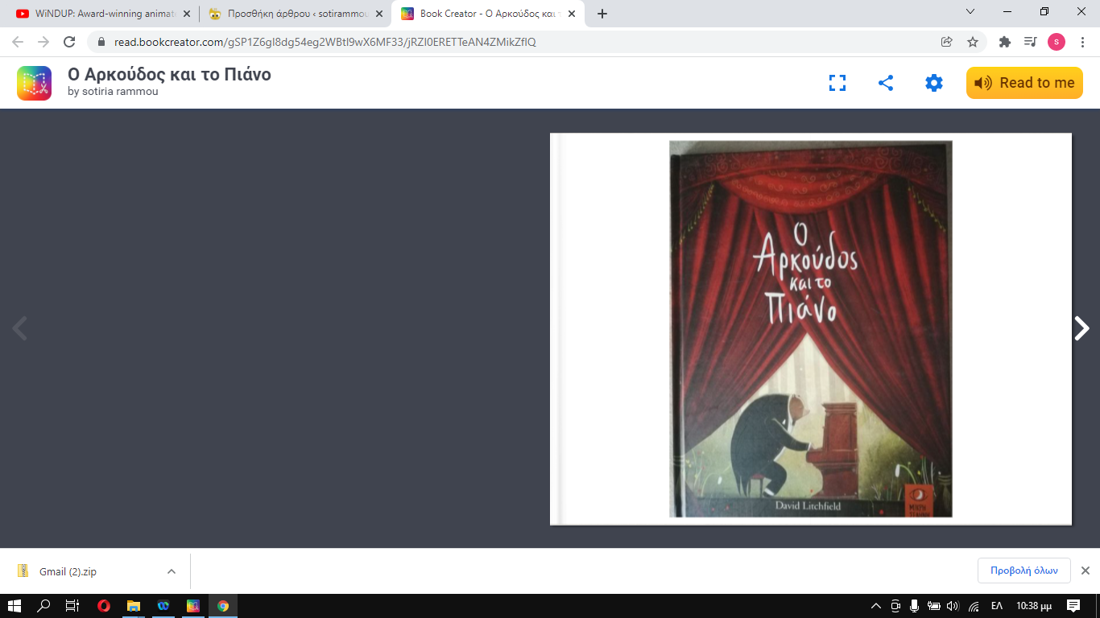

Αν εμφανίζονται οι επόμενες σελίδες διπλές δηλ.
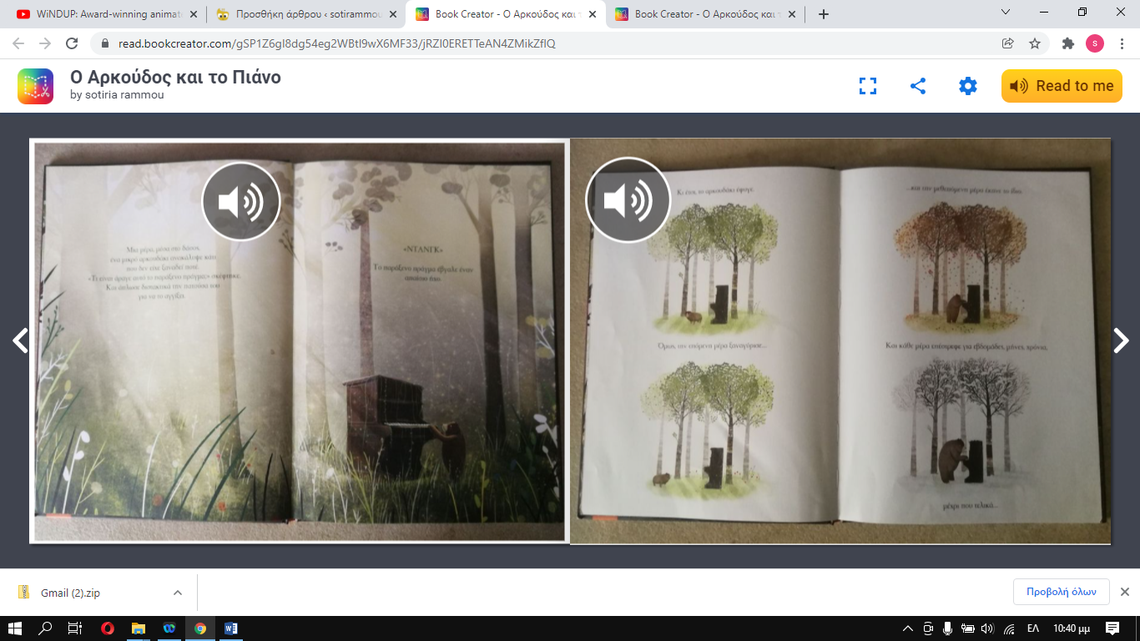

Πατάω πάνω τη ρόδα (ρυθμίσεις) settings και επιλέγω side by side pages να μην είναι επιλεγμένο
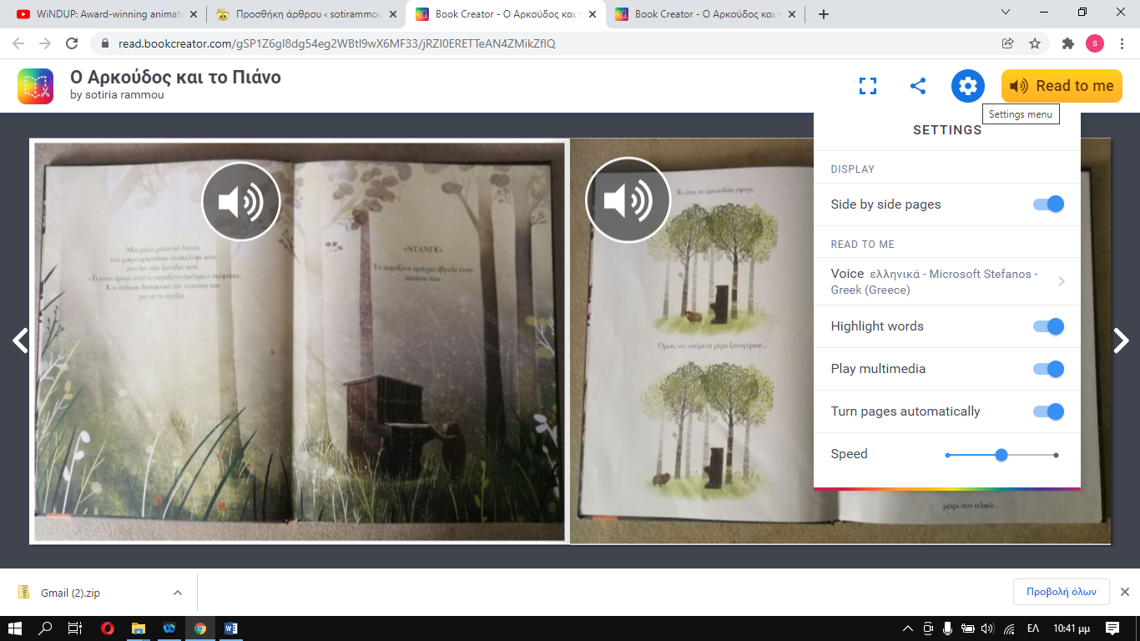
Θα φαίνονται τότε έτσι (2 σελίδες κάθε φορά)
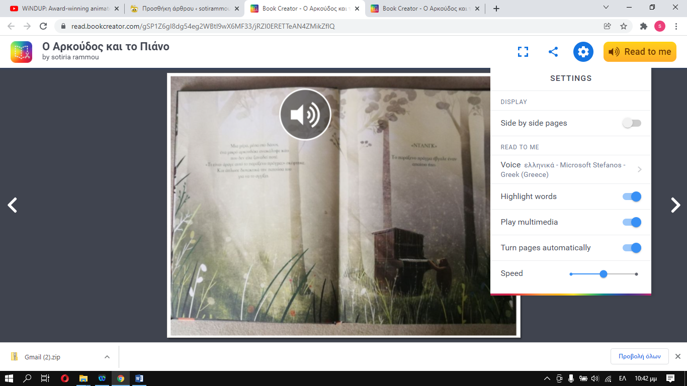
Πατώντας το μικρόφωνο που υπάρχει σε κάθε σελίδα ή το read to me θα ακούγομαι να το διαβάζω.

